 国培计划工作简报

2016第31期（总第557期）

主办：安徽师范大学 2016年4月23日

纸上得来终觉浅 绝知此事要躬行
3月29日至4月20日,“国培计划（2015）”----中西部置换脱产研修乡村小学教师培训团队研修项目由来自安徽省蒙城县、利辛县、广德县、南陵县88名小学数学教师组成了7个学习团队，分别前往芜湖市解放西路小学、北塘小学、赭山小学、镜湖小学、育红小学、棠桥小学、绿影小学进行了为期三周的“实践研修培训”实践学习。
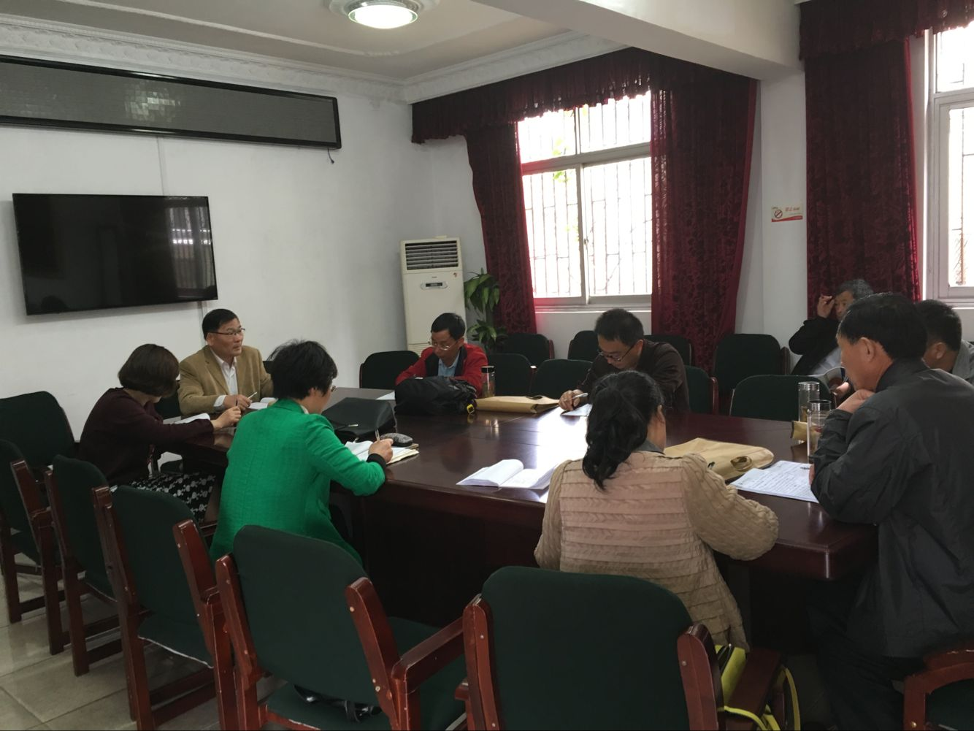
为了切实做好本次实践研修培训工作。3月30日上午,在安徽师范大学教学楼1203教室召开了主题班会,安排此次实践研修培训的相关事宜。班主任张金洪和陈克胜老师对实践研修培训期间的具体安排做了详细的介绍,重点强调了两方面要求：一是在实践研修培训期间要注意来回路途上的交通以及人身安全,带队老师要全程跟班,为培训学员提供服务,及时做好与实训基地的联系,确保实践研修培训的顺利实施；二是要求学员严格服从所在实践研修学校的安排,做好本期实践研修培训工作。
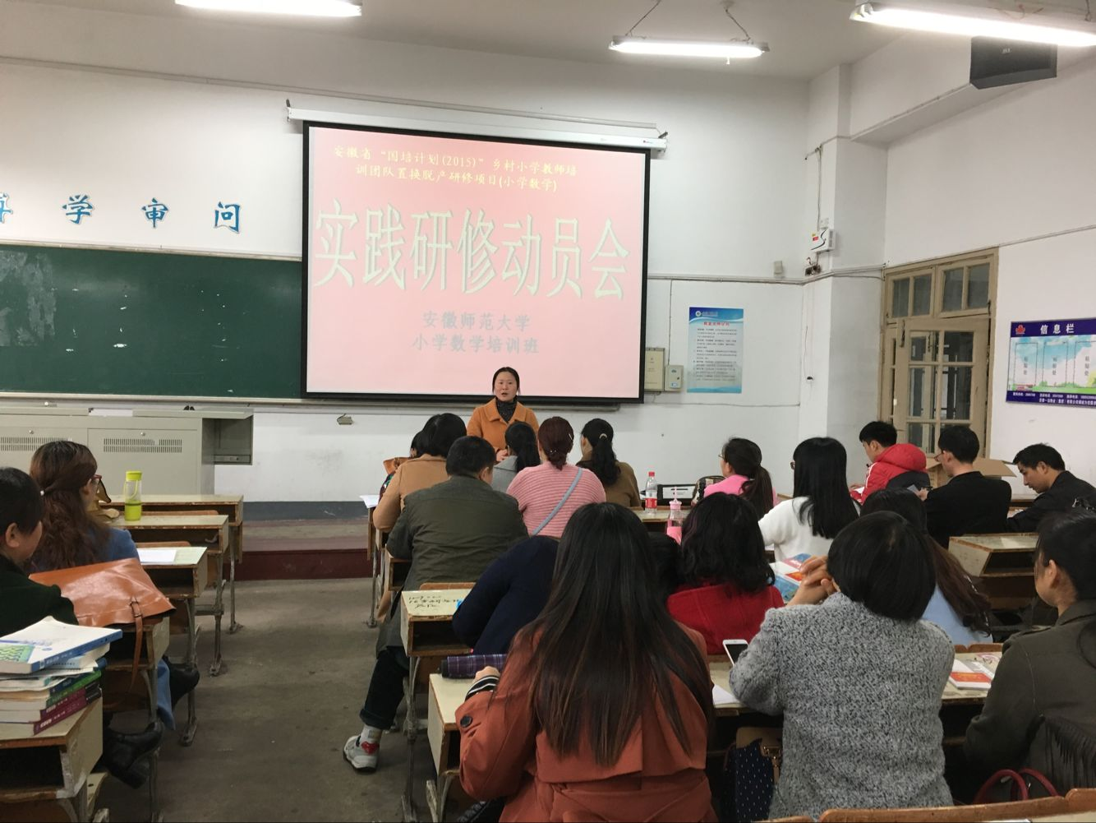
学员们在实践研修学校指导老师的引导下,参观了各小学的文化建设、室内外环境布置、区角设置、区域活动的开展、集体以及户外活动的组织实施等。
赭山小学校园文化氛围非常浓厚，秉承着“让每一个学生都获得理想的发展”的办学理念，让大国学的文化在小学校孕养。全校有21个教学班，56位老师，教师工作求真务实，勤勤恳恳；学生待人礼貌，习惯良好。还有学校独具特色的“楼道文化”给人留下了深刻的印象。楼道里的学生作品、诗词文化等等布置让我们感受到浓浓的书香气息。
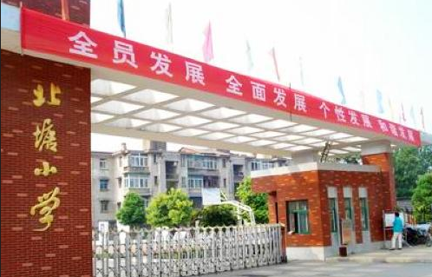
北塘小学实施了“科技活动课程化”，把学校所有的活动纳入校本课程管理范畴。机器人活动是北塘小学信息技术的亮点。2006 年 2 月，学校成功地申请建立了“全国首批机器人教学实验学校”( 安徽省仅 7 所学校，全国共 77 所 ) 。 2006 年 8 月，购入了 30 台机器人设备，并在当年 9 月新校落成的同时，建立了全市首个功能齐备的机器人工作室。学生的辅导工作也由个别化走向了标准的班级化。每周一次的集中授课，使学生可以系统的进行理论学习和实践操作。每年定期开展的科技月、科技夏令营、环保小卫士、科学调查体验、科技进校园活动，更是让学生体验了科技的魅力，提高了学生的科技素养。
绿影小学占地约15亩，从大门一眼望去，绿树成荫，花繁叶茂，碧绿的草坪中点缀着可爱的蘑菇亭，连接着南北教学楼区的绿色长廊，更是显现出一片生机和活力。长廊正中的英语之角不仅成为一景，也是学生进行英语学习和活动的最佳场所。
学员们表示一定好好学习学校的教育教学和管理经验，一定把学校的先进理念和教育教学方法带回去，为促进家乡的教育发展做出自己的贡献。

报 送：教育部项目办、省教育厅项目办

